**应知应会**

1. 操作系统管理的资源类型

处理机，存储器，I/O设备以及文件

1. 操作系统的基本特征，并发和并行的区别

并发，共享，虚拟，异步。并发：两个或多个事件在同一时间间隔内发生。并行：两个或多个事件在同一时刻发生。

1. 操作系统的四个基本功能

处理机管理，存储器管理，设备管理，文件管理

1. 进程的定义（三个一）
2. 进程是程序的一次执行。  
   (2) 进程是一个程序及其数据在处理机上顺序执行时所发生的活动。  
   (3) 进程是具有独立功能的程序在一个数据集合上运行的过程，它是系统进行资源分配和调度的一个独立单位。
3. 进程与线程的区别（调度、分派与占用资源角度）

进程是作为独立调度和分派的基本单位，因而进程是能独立运行的基本单位

进程可以拥有资源，并作为系统中拥有资源的一个基本单位

线程作为调度和分派的基本单位，因而线程是能独立运行的基本单位

线程本身并不拥有系统资源，而是仅有一点必不可少的、能保证独立运行的资源

1. 四种磁盘调度算法及应用（基本思想、优缺点、分析计算平均寻道长度）

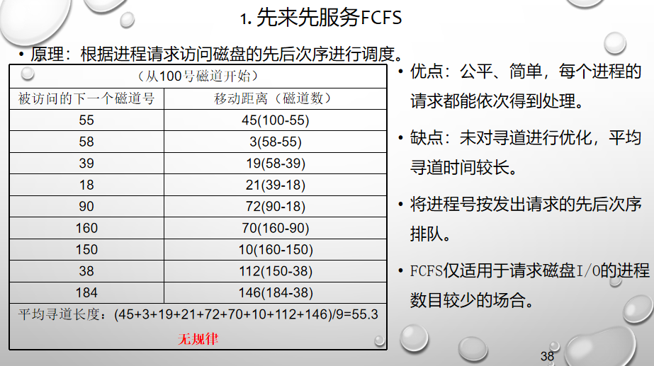

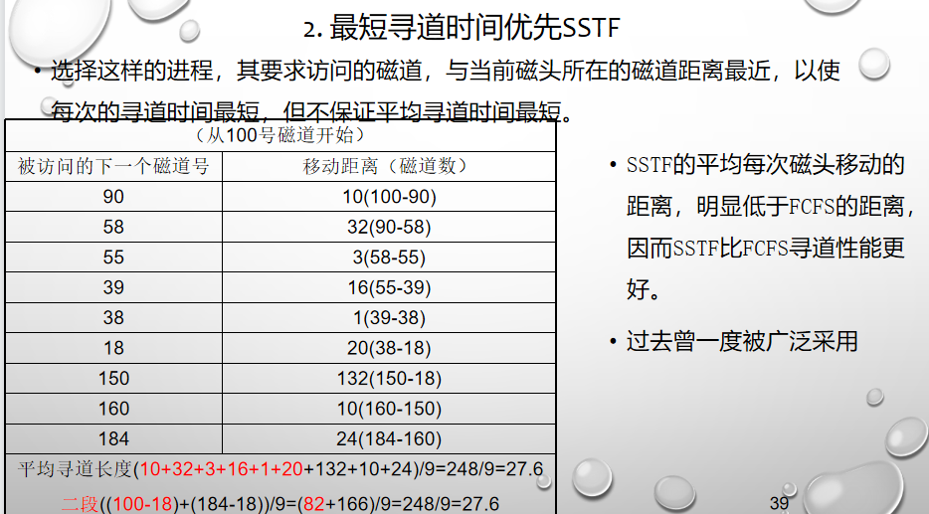

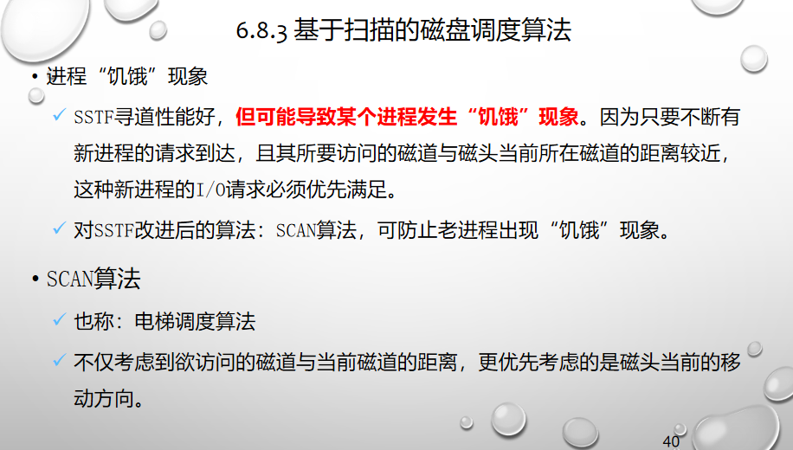

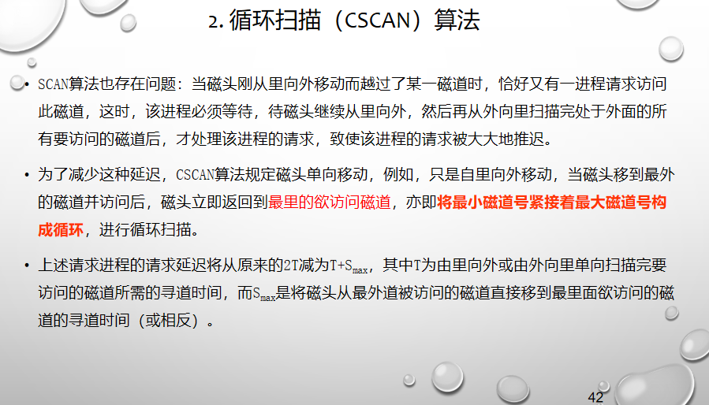

1. 三种典型的页面置换算法（基本思想、优缺点、会分析和计算缺页率、页面置换次数）
2. 处理机调度三个层次

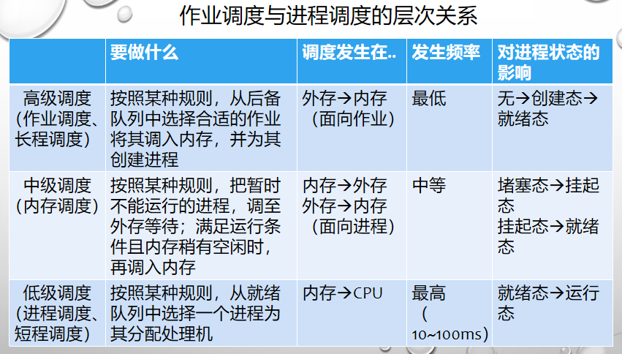

1. 同步机制的四条准则

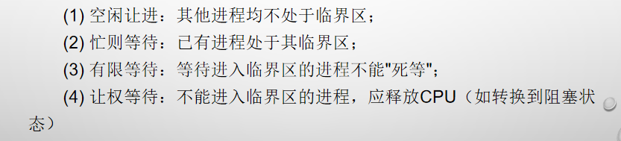

1. 传统存储器的特征

* 一次性：作业在运行前需一次性地全部装入内存。
* 驻留性：作业装入内存后，便一直驻留内存，直至作业运行结束。

1. 虚拟存储器的特征

多次性、对换性、虚拟性

1. 文件的定义
2. 整型信号量 PV 操作的含义与不足

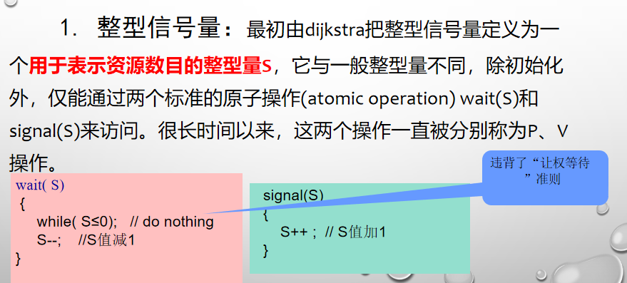

1. 记录型信号量 PV 原语及物理含义

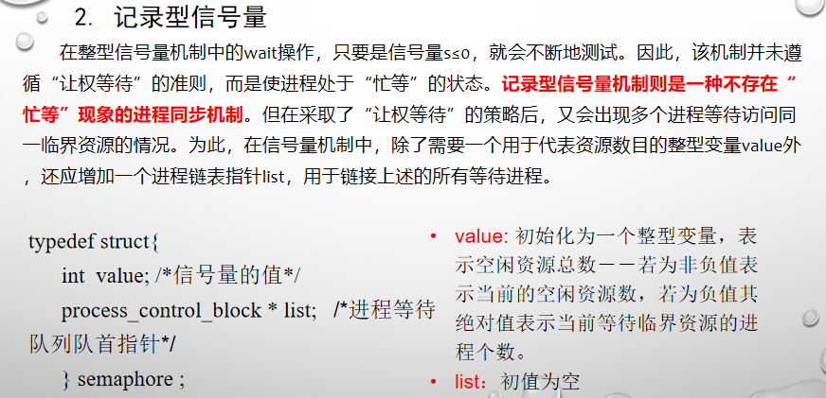

1. 单生产者与多消费者同步问题（分水果问题为例）

u+

1. 死锁避免与银行家算法

1. 死锁定理与资源分配图的简化

https://blog.csdn.net/nima1994/article/details/65657250

1. 处理机调度算法 FCFS、PR、HRRN、RR 优缺点比较（是否可能饥饿）

1. 进程调度中（带权）周转时间分析与计算：FCFS、RR

U+

1. 进程三种基本状态及转换

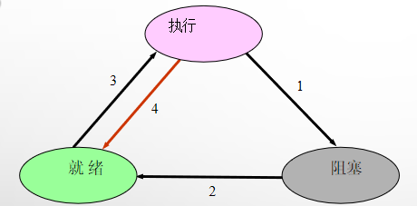

1. 死锁的四个必要条件及含义

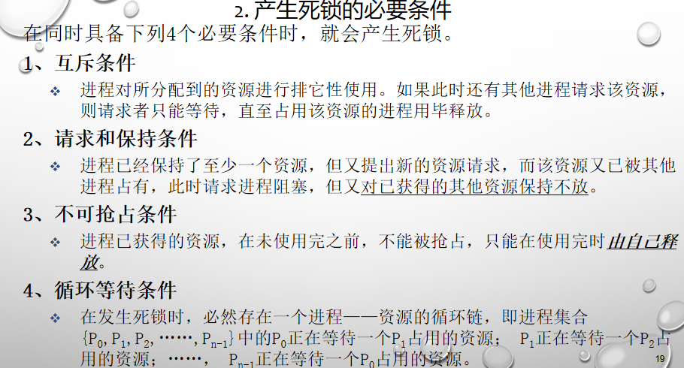

1. 进程的组成与特征；PCB 的组成与作用

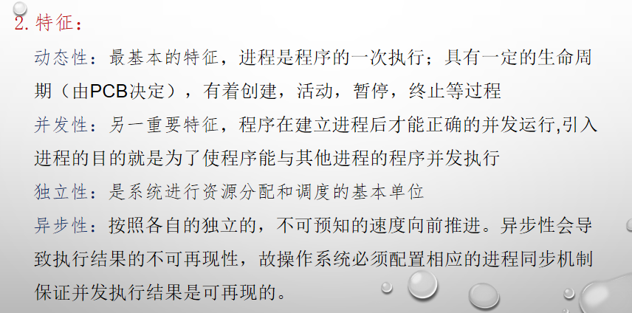

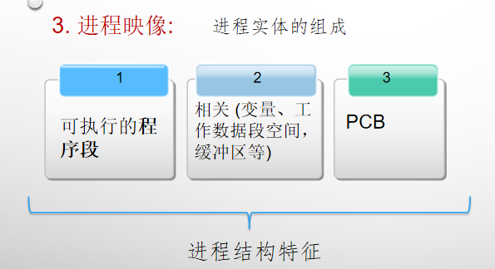

1. 原语的含义与特点



1. 临界资源与临界区的定义

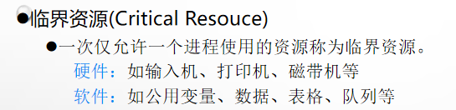



1. 进程的两种制约关系及举例

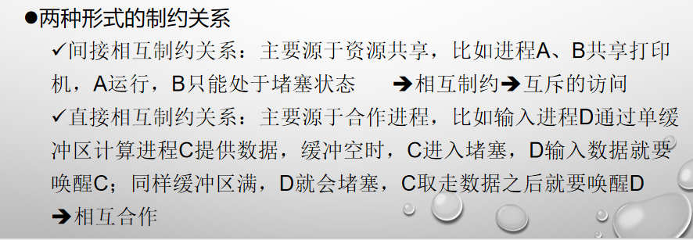

1. 分页存储管理中逻辑地址对应物理地址的分析与计算（十进制和十六进制）

u+

1. I/O 设备的类型及特点
2. I/O 设备的控制方式及优缺点

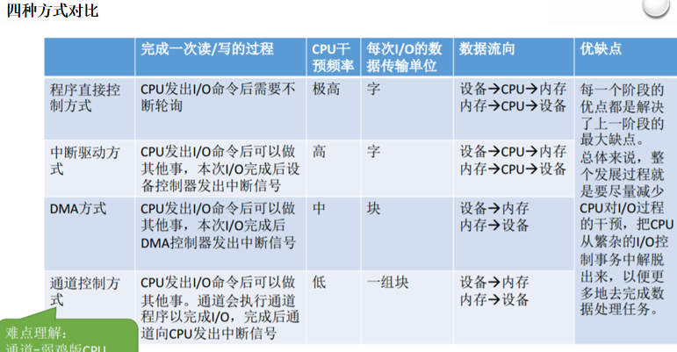

1. 系统调用的含义与重要性

含义：应用程序可以通过它间接调用OS中的IO过程，对IO设备进行操作

系统调用是应用程序取得OS所有服务的唯一途径。

1. 假脱机技术含义及特点





1. 数据通信过程
2. 磁盘访问时间的三个组成部分

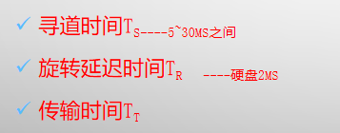

1. 磁盘存储器的特点（容量大、可随机存取）
2. 存储器的分层结构与各层特点

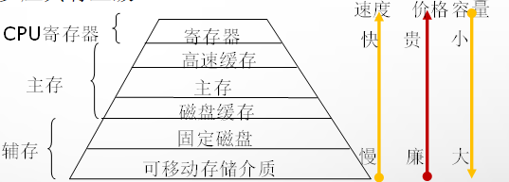

1. Belady 现象的含义

在分页式 虚拟存储器 管理中，发生缺页时的置换算法采用FIFO（ 先进先出 ）算法时，如果对一个进程未分配它所要求的全部页面，有时就会出现分配的页面数增多但缺页率反而提高的异常现象

1. 处理死锁的方法

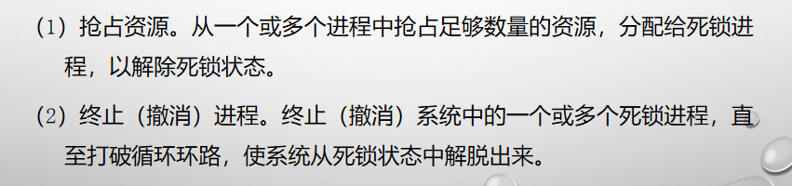

1. 请求调页策略和页面调入过程

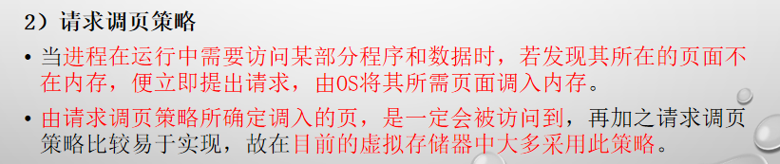

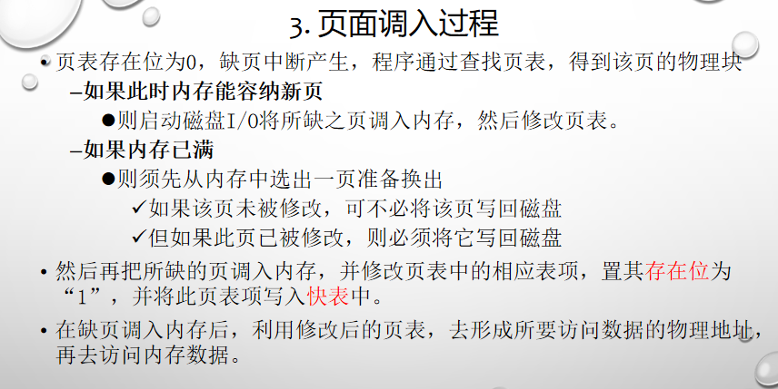

1. 什么叫“抖动”？产生“抖动”的原因？

不考，课件内容都没，考了也不会

1. 什么叫“工作集”？

同上

1. 什么叫“虚拟存储器”？



题型分布：客观题（30 道，填空，单选和判断）+主观题（5 道，简答和综合）

客观：

1. 操作系统管理的资源类型（四种）

2. 操作系统的基本特征（四个）

3. 磁盘调度算法（**FCFS**、SSTF、**SCAN**、CSCAN）访问磁道号序列和寻道长度

4. 多道程序技术与假脱机技术的作用（实现不同形式的虚拟）

5. 进程的定义与组成（三个一，三部分）

6. 进程与线程的区别（调度与占用资源角度）

7. 虚拟存储器的定义与重要特征（三个）

8. 文件多种类型的分类（有无结构；记录式和流式）

9. 传统存储器的特征（两点）

10. 操作系统的定义与基本概念

11. 整型信号量 PV 操作的含义与**不足**（理解 PV 操作的描述语句）

12. 记录型信号量 PV 原语的含义（PV 数据结构和物理含义）

13. 处理机调度的**三个层次**与含义

14. 局部性原理

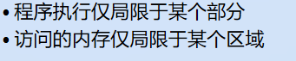

15. 多种处理机调度算法的优缺点

16. 存储器的分层结构与各层特点（容量上、速率上）

17. 原语的含义与特点

18. 临界资源与临界区的含义

19. 进程的两种制约关系及举例

20. I/O 设备的类型及特点（块设备和字符设备/流设备）

21. 系统调用的含义与重要性（系统调用与库函数）

22. 假脱机技术含义及特点（6.6.2 第一段及 3）

23. 数据通信过程

24. 文件的定义

25. 磁盘存储器的特点（容量大、可随机存取）

26. Belady 现象

27. 文件操作中系统调用的作用（7.1.4）

28. 磁盘碎片与紧凑概念（269 中间）

29. 请求调页和页面调入过程，173（2）及 3

30. 磁盘访问时间的三个组成部分

**主观：**

**简答：**

1. 进程三种基本状态及转换

2. 死锁的必要条件及含义

3. 同步机制必须遵循的准则

4. 处理死锁的常用方法

10. I/O 设备的控制方式及优缺点（四种）

**大题：**

5. 进程调度算法分析与应用（RR、FCFS），完成时间与平均/带权周转时间分析与计算

6. 分页存储管理中逻辑地址到物理地址的转换【十六进制】

7. 死锁定理与资源分配图简化

8. 页面置换算法（**OPT**、FIFO、LRU）

9. 单生产多消费者同步互斥问题

11.磁盘调度(FCFS,SSTF,SCAN,CSCAN)